附件1 龙柏花苑北区平面图及点位设置
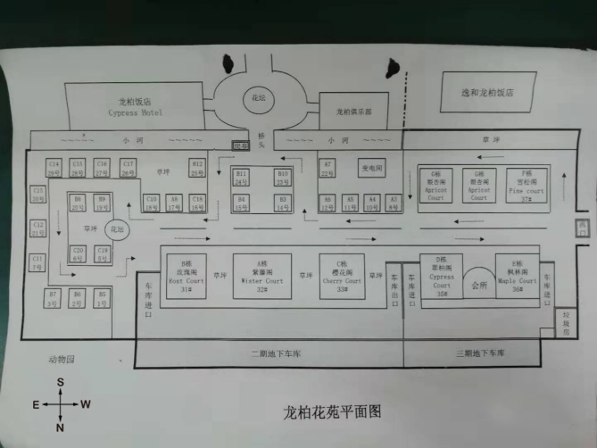
调整后的便民投放点
调整前的便民投放点
小区垃圾厢房

